 |  |  | TALLER DE INFORMÁTICA
 |  |  | Prof. Marynellis Zambrano V.
UNIDAD III: SCRATCH FOR ARDUINO
Integrantes:  - Apellido y Nombre  - Apellido y Nombre |  |  | Curso: | Calificación:
Práctica N° 1: Salidas Digitales
Objetivo: Programar en S4A un dado digital que genere un número al azar entre 1 y 6 y lo muestre con LEDs, simulando un dado real.
Materiales:  - Placa Arduino UNO con cable USB  - Protoboard  - 7 LED  - 4 Resistencias 220 ohm  - Cables jumpers m/m | Circuito:  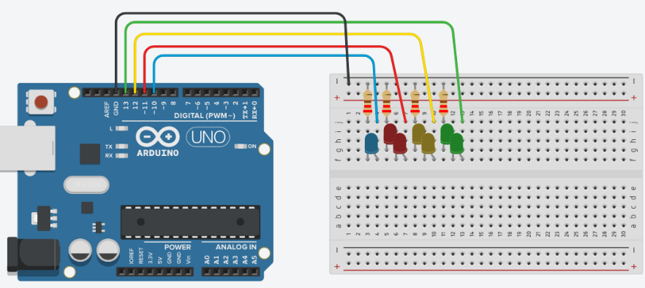
Programación: |  | Disfraces:  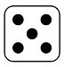
Conclusiones:
- Las salidas digitales son ...
- Una variable es ...
- El bloque "número al azar entre" sirve para ...
- Los condicionales se utilizan para ...
- Los eventos son…
Autoevaluación:
- ¿Qué fue lo más fácil y lo más difícil de esta práctica?

- ¿Cómo fue el desempeño del equipo?

